2025-2026 学年第二学期
《JAVA WEB 应用开发》
软件开发文档

项目名称： | 基坑安全管理系统 / Foundation Pit Safety Management System
小组名称： | Real-Madrid-Club 项目小组

角色 | 姓名 | 学号 | 班级
组长 | 胡昱璠 | 待补充 | 计科 24-1
组员1 | 罗志林 | 待补充 | 计科 24-1
组员2 | 吴博 | 待补充 | 计科 24-1
组员3 | 胡智慧 | 待补充 | 计科 24-1
组员4 | 袁梓昊 | 待补充 | 计科 24-1

目 录
修订说明 2
前言 4
1 需求分析 4
1.1 需求定义 5
1.1.1 需求概述 5
1.1.2 功能需求 7
1.1.3 非功能需求 11
1.2 用例图文档 12
1.2.1 图形文档 12
1.2.2 文字说明 12
2 系统分析 14
2.1 类图文档 14
2.1.1 图形文档 14
2.1.2 文字说明 15
2.2 顺序图文档 18
2.2.1 图形文档 18
2.2.2 文字说明 18
2.3 包图文档 20
2.3.1 图形文档 20
2.3.2 文字说明 20
3 系统设计 22
3.1 系统体系结构设计 22
3.1.1 程序（模块）划分 22
3.1.2 程序（模块）层次结构关系 23
3.2 数据库设计 24
3.3 用户界面设计 26
3.4 智能分析与健康预测算法设计 28
4 测试分析报告 29
4.1 引言 29
4.1.1 编写目的 29
4.1.2 项目背景 29
4.1.3 定义 29
4.1.4 参考资料 30
4.2 测试计划执行情况 30
4.2.1 测试项目 30
4.2.2 测试机构和人员 31
4.2.3 测试结果 32
4.3 软件需求测试结论 33
4.4 评价 33
4.4.1 软件能力 33
4.4.2 缺陷和限制 33
4.4.3 建议 34
4.4.4 测试结论 34
附录：项目核心接口清单 34
附录：项目启动与演示流程 36

前言
随着城市建设和地下空间开发的不断推进，基坑工程在建筑施工中的安全管理要求越来越高。基坑监测设备承担着位移、沉降、轴力、温度等关键数据的采集任务，一旦设备出现故障、数据异常或维修响应不及时，可能影响监测数据的准确性，甚至带来施工安全隐患。传统基坑管理主要依靠人工登记、电话沟通和线下派单，存在报修效率低、工单流转不透明、维修过程难追踪、历史监测数据难复用等问题。
针对上述痛点，本项目设计并实现“基坑安全管理系统（Foundation Pit Safety Management System）”。系统面向监控中心、施工方购买用户和现场维修工程师三类角色，构建集设备档案管理、故障报修、工单调度、监测数据分析、AI 故障诊断、健康预测和 3D 数字孪生展示于一体的综合管理平台。
本系统采用 Spring Boot 3.2 + Vue 3 + MySQL 8.0 的前后端分离架构。后端通过 Spring Security、JWT、MyBatis、PageHelper 和 WebFlux 完成认证鉴权、业务接口、数据库访问和外部 AI 接口调用；前端基于 Vue Router、Element Plus、Axios、ECharts、Three.js 和 CSS2DRenderer 完成路由守卫、管理页面、可视化图表和 3D 场景展示；数据库保存 RBAC 权限、设备档案、维保工单、全站仪位移、伺服轴力、钢支撑温度和现场参数调整记录等数据。
项目最终版本引入 35 万余条真实基坑监测数据，覆盖全站仪位移、伺服轴力和钢支撑温度三类时序数据；通过 Python 数据导入脚本完成数据入库，通过 scikit-learn 线性回归与 calibration.json 校准参数训练设备健康预测模型，并将模型参数导出到后端资源文件，供预测 API 和前端健康度展示调用。同时，系统接入 DeepSeek 大模型接口，为管理员和维修人员提供检修建议、健康监测分析、异常解释与趋势预测文本。

1 需求分析
本章从需求定义、功能需求、非功能需求和用例图文档四个方面描述系统建设目标和用户需求。

1.1 需求定义

1.1.1 需求概述
（1）目标
项目旨在实现一个面向基坑施工安全管理场景的 Java Web 系统。系统不仅完成传统的设备档案、用户权限和维修工单管理，还进一步融合真实监测数据、健康预测算法、AI 诊断和 3D 数字孪生展示，使监控中心能够从“事后维修”转向“提前识别风险、预测设备状态、闭环处理工单”的主动运维模式。
系统核心目标包括：第一，支撑 admin、buyer、repairer 三类角色的安全登录、权限隔离和数据隔离；第二，建立设备从入库、监测、预警、报修、维修到验收归档的闭环记录；第三，支持全站仪位移、伺服轴力、钢支撑温度和参数调整记录等真实数据的导入、查询和可视化；第四，通过 DeepSeek AI 与健康预测模型辅助故障诊断和未来状态判断；第五，通过 Three.js 3D 基坑模型直观展示传感器分布和健康状态。
表 1-1 系统运行环境
类别 | 配置说明
服务器硬件 | CPU 4 核及以上，内存 8GB 及以上，磁盘 100GB 及以上；课程演示环境可采用普通 PC 或虚拟机。
客户端硬件 | 普通 PC、笔记本或移动终端，支持 Chrome、Edge、Firefox 等现代浏览器。
后端环境 | JDK 17 及以上，Spring Boot 3.2.0，Maven Wrapper，服务端口 8081。
前端环境 | Node.js 16 及以上，Vue 3，Vite 5，Element Plus，ECharts，Three.js，开发端口 5173。
数据库环境 | MySQL 8.0，数据库名称 pit_safety_db，字符集 utf8mb4。
AI/预测环境 | DeepSeek API（可选，环境变量 DEEPSEEK_API_KEY）；Python 3、pandas、openpyxl、pymysql、NumPy、scikit-learn。
网络环境 | 本地开发可采用 Vite 代理或跨域配置；部署环境需保证前端、后端、数据库和外部 AI API 可通信。

表 1-2 用户角色特点
用户角色 | 职责说明 | 操作特点
监控中心管理员 | 维护用户、角色、设备档案，查看监测数据、首页大盘和 3D 模型，审核/派发/监管工单，调用 AI 诊断和健康预测功能。 | 系统操作能力较强，关注统计图表、风险提示、权限控制和工单闭环。
施工方购买用户 | 查看所属设备，发现异常后提交故障报修，查看本人相关工单并进行维修结果验收。 | 操作能力一般，关注报修入口、工单状态和验收反馈是否清晰。
现场维修工程师 | 接收管理员派发的工单，进行现场签到、维修处理、日志回填和结果提交。 | 工作环境偏现场，要求移动端或窄屏下操作简洁，关注待处理任务和维修记录。
AI/预测服务使用者 | 管理员或维修工可在监测数据页面、AI 助手页面调用健康监测、检修建议和未来趋势分析。 | 关注 AI 回答是否结构化、是否结合传感器数据和设备状态给出可执行建议。

（2）关键点
• RBAC 角色权限控制：通过 Spring Security、JWT、前端路由守卫和菜单过滤实现三类用户权限隔离。
• 工单状态机：实现创建、指派、签到/开始维修、维修完成、验收和取消等状态流转，并通过状态校验避免非法并发更新。
• 真实时序数据管理：支持全站仪位移、伺服轴力、钢支撑温度和现场参数调整记录的导入、分页查询和曲线展示。
• AI 诊断与趋势预测：通过 DeepSeek API 提供检修助手、健康监测和趋势预测三种模式，并结合系统提示词注入工程参数。
• 健康预测模型：通过 Python 训练脚本读取历史数据，使用线性回归趋势、校准阈值和多指标交叉验证计算健康度、剩余安全运行时间和置信度。
• 3D 数字孪生：通过 Three.js 构建基坑三维模型，在模型中嵌入传感器点位和健康度血条，辅助直观演示设备状态。
表 1-3 系统约束条件
约束类型 | 约束内容
开发周期 | 一学期课程项目周期，需在有限时间内完成核心功能、演示、文档与答辩准备。
团队规模 | 5 人团队协作，按照组长、前端、后端、文档和模型算法等角色分工推进。
技术约束 | 课程要求使用 Java Web 技术栈，项目采用 Spring Boot + Vue + MySQL，AI/预测算法通过 Python 脚本辅助。
安全约束 | 密码采用 BCrypt 加密存储；接口访问携带 JWT；不同角色仅能访问授权页面和数据。
数据约束 | 监测数据量较大，查询时需要按 sensor_code 和 collect_time 建立索引，前端曲线需支持缩放与时间范围筛选。
外部服务约束 | DeepSeek API Key 未配置或网络异常时，系统需给出友好提示；预测模型需提前训练并生成 model_params.json。

1.1.2 功能需求
1）业务流程
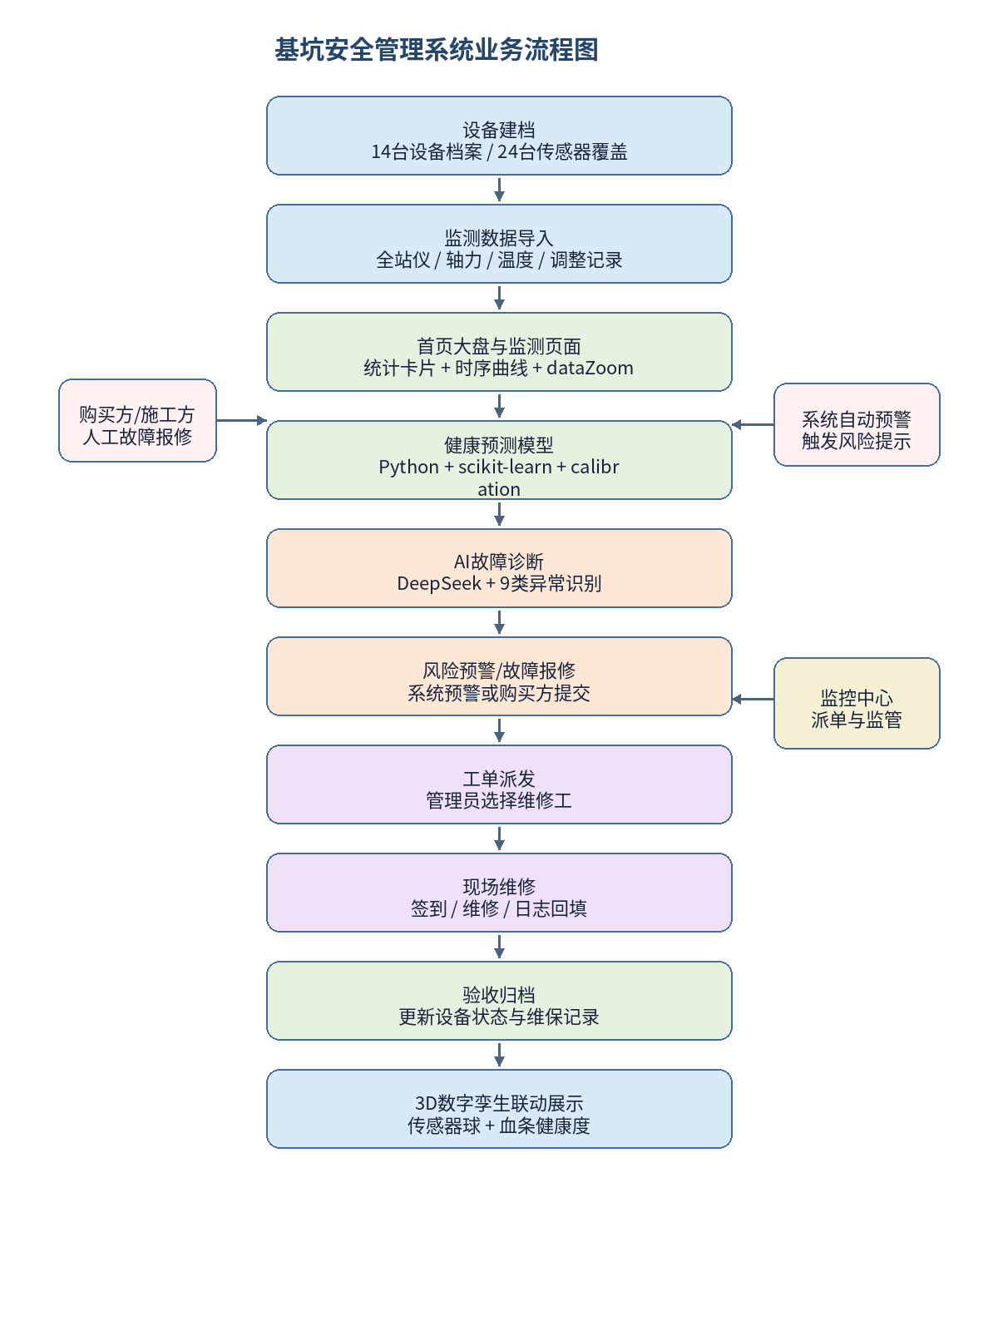
图 1-1 系统业务流程图
系统核心业务从设备建档开始，监控中心录入设备编码、设备类型、所属用户和维护周期，形成设备档案。数据层通过 Python 脚本导入真实监测数据，监测页面对全站仪位移、伺服轴力和钢支撑温度进行曲线展示；预测模块基于历史数据和校准参数计算健康度与剩余安全时间；AI 模块根据监测异常或故障描述生成故障原因、排查步骤和处置建议。当购买方人工报修或系统识别风险后，工单进入待派单状态，随后由管理员派发给维修工，维修工现场处理并填写日志，最后由购买方或管理员验收归档。
2）事件清单
表 1-4 事件清单
编号 | 事件名称 | 触发条件 | 系统处理 | 结果
E01 | 用户登录 | 用户输入账号和密码 | 后端验证账号、BCrypt 密码和状态，生成 JWT 并返回角色信息。 | 进入对应角色首页；失败时提示错误。
E02 | 查看首页大盘 | 管理员进入首页 | 统计设备状态、告警趋势、最近异常和待处理工单。 | 展示卡片、饼图、折线图和待办列表。
E03 | 设备档案维护 | 管理员新增/编辑/删除设备 | 校验设备编码唯一性，维护设备类型、状态、所属用户和维保周期。 | 设备列表刷新，设备状态变化可追踪。
E04 | 导入监测数据 | 执行 import_data.py 并导入 SQL | 解析 CSV/Excel，生成并导入全站仪、轴力、温度和调整记录数据。 | 数据库形成可查询时序数据。
E05 | 监测数据查询 | 用户选择数据类型、传感器和时间范围 | 后端按 sensor_code 与 collect_time 分页查询并返回数据。 | 前端展示表格和 ECharts 曲线。
E06 | 智能预测 | 用户在监测页面点击智能预测 | 后端读取 model_params.json 和最新监测数据，计算健康度、趋势和剩余时间。 | 显示健康度血条、风险等级和趋势描述。
E07 | AI 故障诊断 | 用户输入故障描述或监测数据摘要 | 系统调用 DeepSeekService，返回原因分析、排查步骤和建议。 | 生成结构化 AI 诊断报告。
E08 | 查看 3D 数字孪生 | 用户进入基坑模型页面 | 前端加载 Three.js 场景、传感器点位和健康度标识。 | 展示可旋转、缩放和点击查看的基坑模型。
E09 | 创建工单 | 购买方提交报修或系统预警生成 | 系统创建 work_order，生成工单号并设置待派单状态。 | 工单进入管理员处理列表。
E10 | 工单派发 | 管理员选择维修工 | 校验工单状态并写入 repairer_id。 | 工单变为待接单/待处理。
E11 | 现场维修 | 维修工开始处理并提交日志 | 系统记录维修过程、维修日志和更新时间。 | 工单变为待验收。
E12 | 验收归档 | 购买方或管理员确认维修结果 | 系统更新工单状态为已完成，并可同步更新设备状态。 | 形成完整维保闭环记录。

3）功能模块
表 1-5 功能模块说明
模块 | 主要功能 | 对应代码/接口
认证与权限模块 | 登录认证、JWT 令牌、角色获取、前端路由守卫、菜单权限控制。 | /api/auth/login；security 包；frontend/router。
用户管理模块 | 用户列表、用户详情、新增/修改/删除用户、修改密码和角色维护。 | /api/auth/users；UserController/UserService。
设备管理模块 | 设备分页查询、关键字筛选、新增、编辑、状态切换、删除和设备档案维护。 | /api/device/list、/add、/status、/{id}。
工单调度模块 | 创建工单、分页筛选、角色数据过滤、指派、签到/开始、完成、验收和取消。 | /api/work-order/list、/create、/{id}/assign、/start、/complete、/accept、/cancel。
监测数据模块 | 全站仪位移、伺服轴力、钢支撑温度三类数据 Tab 切换、曲线展示和传感器列表获取。 | /api/monitor/total-station、/axial-force、/steel-temperature、/sensors。
首页大盘模块 | 设备状态统计、告警趋势折线、最近异常和待处理工单展示。 | /api/dashboard/stats、/alert-trend、/recent-alerts、/pending-orders。
AI 辅助模块 | 普通问答、检修助手、健康监测分析、趋势预测和自动采样构造提示词。 | /api/ai/chat、/maintenance、/health-monitor、/predict、/predict-auto。
健康预测模块 | 读取模型参数，计算设备健康度、剩余安全运行时间、趋势方向和置信度。 | backend/predict；model_params.json；sql/train_model.py。
3D 数字孪生模块 | 展示基坑三维模型、传感器点位、健康度血条和交互查看。 | frontend/views/FoundationPit3D.vue；Three.js；CSS2DRenderer。
数据导入与训练模块 | 导入 CSV/Excel 监测数据，训练健康预测模型并生成模型参数。 | sql/import_data.py、sql/train_model.py、calibration.json。

1.1.3 非功能需求
表 1-6 非功能需求
需求类别 | 需求说明 | 验收标准
可靠性 | 核心数据必须保持完整一致，工单状态流转必须遵循状态机规则，预测模型文件缺失时应有默认处理。 | 非法状态流转返回错误；model_params.json 缺失时返回友好提示或默认健康值。
响应时间 | 登录、设备查询、工单查询、监测数据分页等常规接口应快速响应；AI 接口因外部服务可适当放宽。 | 普通接口课程演示环境下建议小于 2 秒；AI/预测结果页面不出现长时间无反馈。
安全性 | 接口访问需认证，管理功能需角色控制，密码需 BCrypt 加密，Token 设置有效期。 | 未登录访问受限页面跳转登录；普通用户无法进入管理员页面。
可维护性 | 后端按 security/system/monitor/dashboard/ai/predict/common 分包，前端按 api/views/router 划分。 | 新增模块能在对应包内独立扩展，公共 Result 和 Axios 请求封装可复用。
可扩展性 | 后续可扩展 LSTM/Transformer 时序预测、移动端、地图定位、消息推送和更复杂的数字孪生联动。 | 数据库保留 sensor_code、device_type、status 等可扩展字段。
易用性 | 页面遵循管理系统操作习惯，表格、筛选、状态标签和按钮反馈清晰。 | 用户经过简单说明即可完成登录、查询、报修、维修和验收操作。
数据可视化 | 首页大盘、监测曲线和 3D 模型应辅助用户快速定位风险。 | ECharts 图表显示正常，dataZoom 可交互，3D 模型可旋转/缩放/点击。

1.2 用例图文档

1.2.1 图形文档
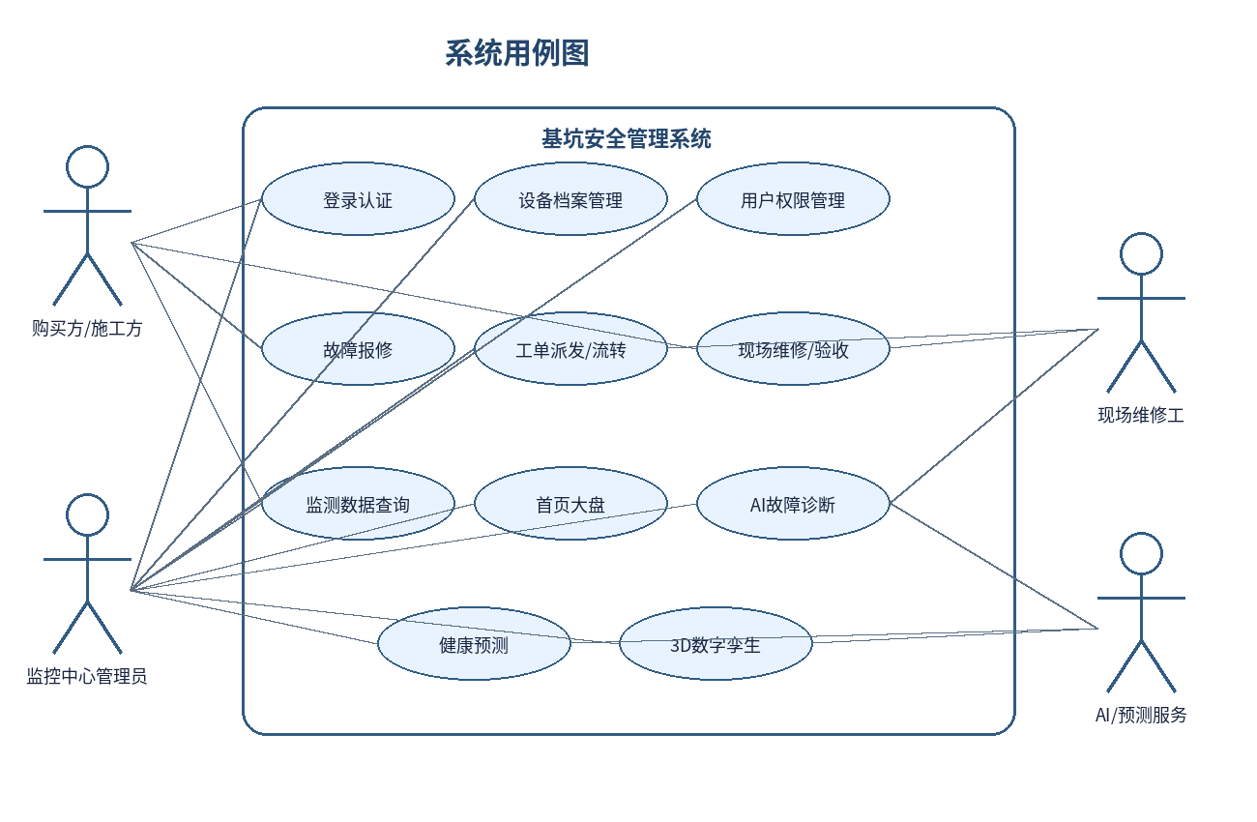
图 1-2 系统用例图

1.2.2 文字说明
1）用例图综述
系统用例图以“基坑安全管理系统”为边界，包含购买方/施工方、监控中心管理员、现场维修工以及外部 AI/预测服务四类参与者。购买方侧重设备查看、故障报修、工单查看和验收确认；监控中心管理员负责设备、用户、权限、工单、监测数据、大盘、3D 模型和预测预警的统一管理；现场维修工负责接收并处理工单；AI/预测服务为系统提供智能分析、健康预测和风险解释能力。
表 1-7 参与者描述
参与者 | 说明
购买方/施工方 | 设备使用方，发现设备异常后提交报修，查看本人相关工单，并对维修结果进行确认。
监控中心管理员 | 系统管理方，负责设备档案、用户权限、工单派发、监测数据查看、首页大盘监管、3D 数字孪生和风险预警。
现场维修工 | 现场执行方，接收被指派的工单，进行签到、维修操作并回填维修日志。
AI/预测服务 | 系统外部或扩展服务，通过 DeepSeek API、Python 训练脚本和模型参数文件返回诊断建议、健康度和趋势预测。

表 1-8 用例描述汇总
用例编号及名称 | 参与者 | 基本流程概述
UC-01 登录认证 | 全部用户 | 用户输入账号密码，系统验证成功后返回 Token、用户信息和角色；失败则提示错误。
UC-02 设备档案管理 | 监控中心管理员 | 管理员新增、编辑、删除和查询设备，维护设备类型、安装位置、状态和维保周期。
UC-03 故障报修 | 购买方/施工方 | 购买方选择设备并填写故障描述，系统创建待派单工单。
UC-04 工单派发 | 监控中心管理员 | 管理员查看待派单工单，选择维修工后将工单状态更新为待接单。
UC-05 现场维修 | 现场维修工 | 维修工开始处理工单，完成维修后填写检修日志并提交。
UC-06 验收归档 | 购买方/管理员 | 验收维修结果，确认通过后工单状态变为已完成。
UC-07 监测数据查询 | 监控中心管理员 | 选择传感器编码和时间范围，查询全站仪、轴力和温度等时序数据。
UC-08 智能预测 | 监控中心管理员/维修工 | 选择传感器后调用预测服务，查看健康度、剩余安全运行时间、趋势方向和风险等级。
UC-09 3D数字孪生 | 监控中心管理员 | 进入三维基坑模型页面，查看传感器点位和健康度血条。
UC-10 AI检修助手 | 管理员/维修工 | 输入故障描述或监测摘要，系统调用 AI 服务返回可能原因、排查步骤和维修建议。
UC-11 用户权限管理 | 监控中心管理员 | 维护用户账号及角色，支撑 RBAC 权限控制。

典型用例“智能预测”的基本流程如下：
表 1-9 智能预测用例基本流程
Actor | System
1. 管理员进入“监测数据”页面，选择数据类型和传感器编码。 | 2. 系统展示该传感器历史数据表格和时序曲线。
3. 管理员点击“智能预测”按钮。 | 4. 系统调用预测接口，读取模型参数和传感器最近数据。
5. 管理员等待预测结果。 | 6. 系统返回健康度、趋势方向、预计剩余安全运行时间和置信度。
7. 管理员查看风险提示，并根据结果决定是否创建工单或继续观察。 | 8. 系统将预测结果渲染为健康度血条、风险说明和趋势文本。

2 系统分析
本章从类图、顺序图和包图三个角度对系统进行分析，说明核心领域对象、对象交互过程和代码包组织方式。

2.1 类图文档

2.1.1 图形文档
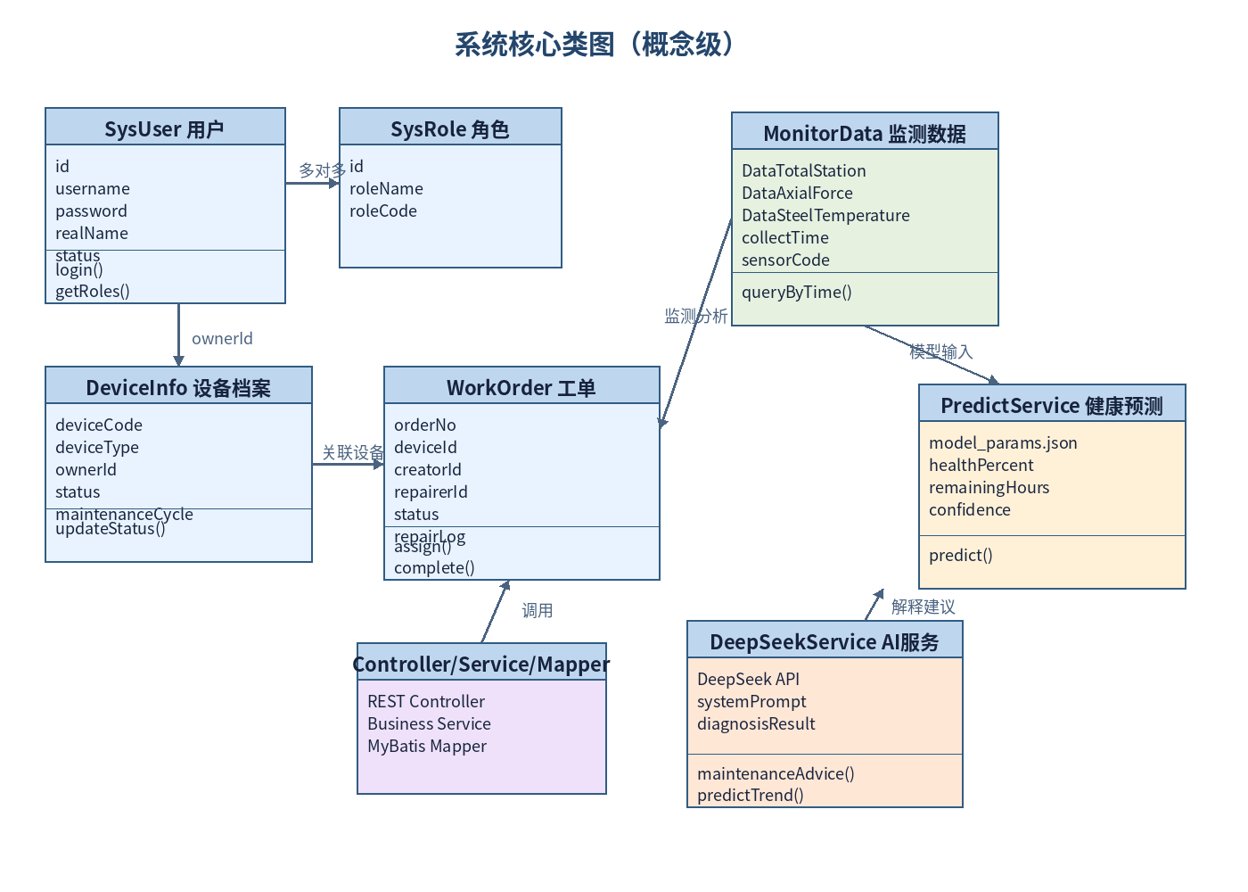
图 2-1 系统核心类图

2.1.2 文字说明
1）类图综述
系统类图围绕用户权限、设备档案、维保工单、监测数据、AI 服务和健康预测六类对象展开。SysUser、SysRole、SysUserRole 构成 RBAC 权限模型；DeviceInfo 表示基坑设备档案；WorkOrder 表示故障报修和维保处理过程；DataTotalStation、DataAxialForce、DataSteelTemperature 表示三类监测数据；MaintenanceAdjustRecord 表示现场参数调整记录；DeepSeekService 和 PredictService 分别负责大模型分析和健康预测。
表 2-1 主要类描述
类名 | 类别 | 职责说明
SysUser | 系统用户类 | 保存登录账号、加密密码、真实姓名、电话、状态等信息；与角色表通过 SysUserRole 建立多对多关系。
SysRole | 角色类 | 保存角色名称和角色编码，例如 ROLE_ADMIN、ROLE_BUYER、ROLE_REPAIRER。
SysUserRole | 用户角色关联类 | 描述用户和角色之间的关联，支撑多角色授权。
DeviceInfo | 设备档案类 | 保存设备编码、名称、类型、所属购买方、防护等级、维保周期和设备状态。
WorkOrder | 维保工单类 | 保存工单编号、关联设备、创建人、维修工、故障描述、维修日志、状态和时间信息。
DataTotalStation | 全站仪位移数据类 | 保存传感器编码、采集时间、单次位移、累计位移和温度等指标。
DataAxialForce | 伺服轴力数据类 | 保存传感器编码、采集时间、轴力、行程/位移和温度等指标。
DataSteelTemperature | 钢支撑温度数据类 | 保存传感器编码、采集时间、温度和原始测量值。
MaintenanceAdjustRecord | 现场调整记录类 | 保存轴力调整对象、调整内容、操作时间和操作人。
DeepSeekService | AI 服务类 | 封装大模型调用逻辑，提供普通问答、维修助手、健康监测和趋势预测能力。
PredictService | 健康预测服务类 | 读取模型参数，结合设备最近数据计算健康度、剩余时间、趋势方向和置信度。
Result | 统一响应类 | 封装 code、msg、data 等响应字段，使前后端接口返回格式统一。

表 2-2 主要属性说明
类名 | 属性名 | 数据类型 | 说明
DeviceInfo | deviceCode | String | 设备唯一编码或传感器编码，例如 6501955、FRHY-01、SP1。
DeviceInfo | deviceType | String | 设备类型，例如全站仪、温度传感器、伺服轴力计。
DeviceInfo | status | Integer | 设备状态：1 正常、2 异常预警、3 故障待修、4 已报废。
WorkOrder | orderNo | String | 工单流水号，例如 WO202604010001。
WorkOrder | status | Integer | 工单状态：0 待派单、1 待接单、2 维修中、3 待验收、4 已完成。
WorkOrder | repairLog | Text | 维修人员回填的检修日志、耗材或处理结果说明。
监测数据类 | collectTime | DateTime | 数据采集时间，用于时序查询和趋势分析。
监测数据类 | sensorCode | String | 传感器编码，用于关联设备档案和筛选数据。
PredictResult | healthPercent | Integer | 设备当前健康度百分比，用于前端血条显示。
PredictResult | estimatedRemainingHours | Integer | 预计剩余安全运行时间。
PredictResult | confidence | Decimal | 模型预测置信度。

表 2-3 主要服务说明
服务名 | 作用说明
UserService.login | 验证用户名与密码，生成 JWT 并返回用户信息。
DeviceInfoService.getDeviceList | 根据关键字、状态、分页参数查询设备列表。
WorkOrderService.createWorkOrder | 创建故障工单，初始化工单状态。
WorkOrderService.assignRepairer | 指派维修工，将工单从待派单更新为待接单。
MonitorService.getTotalStationData | 查询全站仪位移监测数据。
DashboardService.getStats | 统计设备状态、告警趋势和待处理工单。
DeepSeekService.predict | 调用大模型，对监测数据趋势进行风险解释。
PredictService.predictDevice | 读取模型参数并返回健康度、剩余时间和趋势方向。

表 2-4 类关系说明
关系 | 说明
用户—角色 | SysUser 与 SysRole 通过 SysUserRole 建立多对多关联，实现 RBAC 权限控制。
设备—工单 | DeviceInfo 与 WorkOrder 是一对多关系，一个设备可能对应多个历史工单。
用户—工单 | SysUser 可作为工单创建人 creator，也可作为维修工 repairer。
设备—监测数据 | DeviceInfo 的 deviceCode/sensorCode 可与三类监测数据表的 sensor_code 建立逻辑关联。
监测数据—预测服务 | PredictService 根据传感器编码读取模型参数和最近监测数据，输出健康度和趋势。
AI 服务—监测数据 | AI 控制器读取监测数据摘要，并将数据组织成提示词交给 DeepSeekService 分析。
Controller—Service—Mapper | 控制层依赖业务层，业务层依赖持久层 Mapper，形成分层依赖关系。

2.2 顺序图文档

2.2.1 图形文档
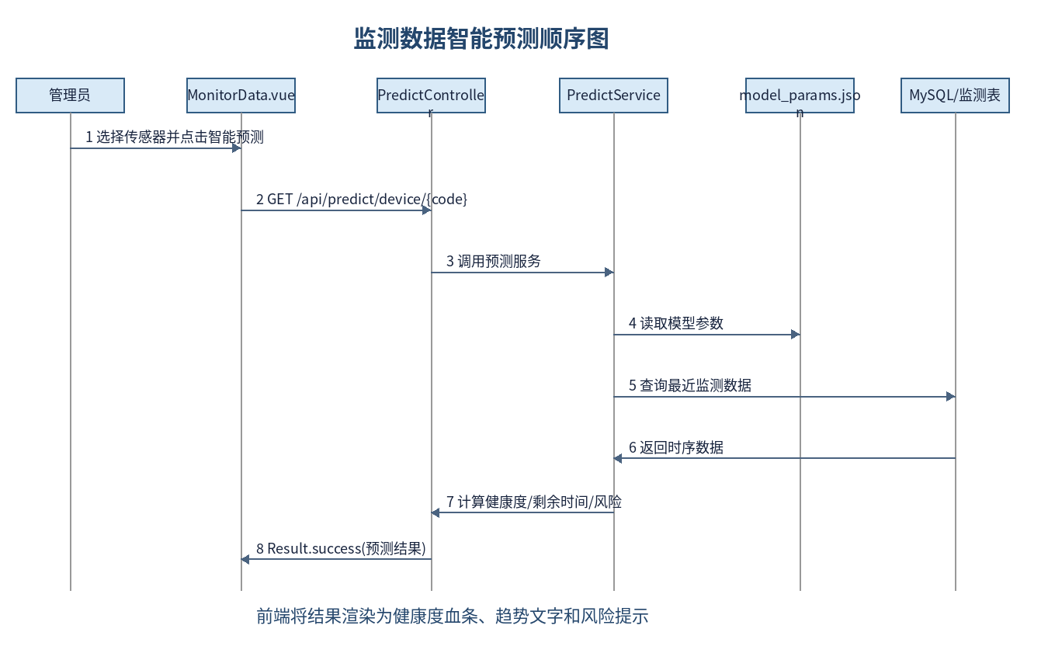
图 2-2 监测数据智能预测顺序图

2.2.2 文字说明
图 2-2 描述管理员在监测数据页面触发智能预测的典型交互过程。参与对象包括管理员、前端 MonitorData.vue 页面、后端 PredictController、PredictService、模型参数文件 model_params.json 和 MySQL 监测数据表。管理员选择传感器后点击智能预测，前端调用后端预测接口，后端读取模型参数并查询最近监测数据，计算健康度、趋势方向、剩余安全运行时间和置信度，最后以统一 Result 响应返回前端。
表 2-5 顺序图对象描述
序号 | 对象类型 | 对象名称 | 是否为主动对象 | 说明
1 | 参与者 | 管理员 | 是 | 发起监测查询和智能预测请求。
2 | 边界对象 | MonitorData.vue | 是 | 收集传感器条件，通过 Axios 发送预测请求并渲染结果。
3 | 控制对象 | PredictController | 是 | 接收 /api/predict/device/{code} 请求并调用预测服务。
4 | 业务对象 | PredictService | 是 | 读取模型参数、查询最新数据并计算健康度。
5 | 文件对象 | model_params.json | 否 | 保存 Python 脚本训练得到的模型参数。
6 | 实体/数据对象 | MySQL 监测表 | 否 | 保存全站仪、轴力、温度等历史时序数据。

2.3 包图文档

2.3.1 图形文档
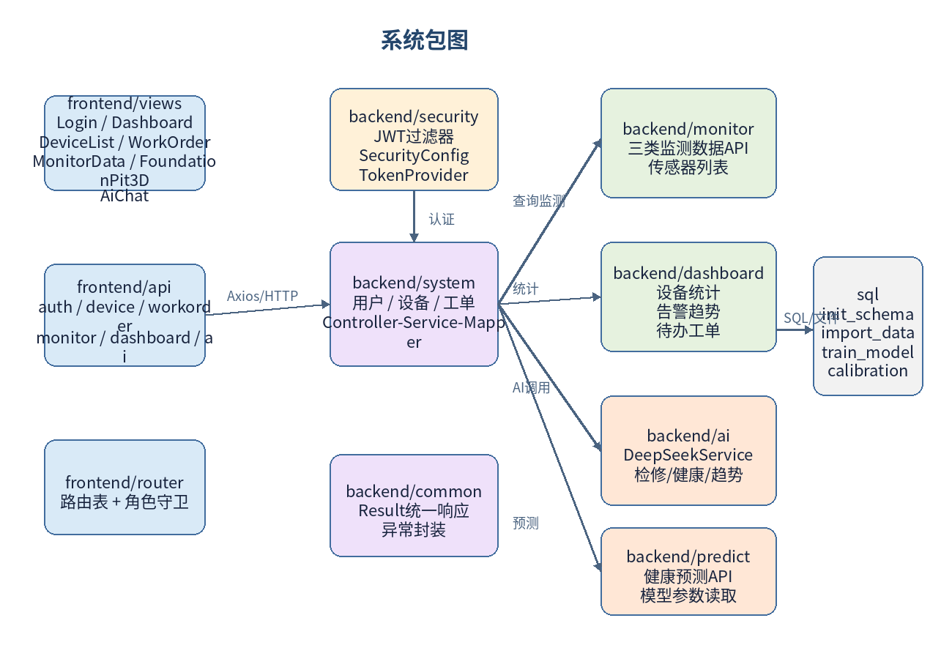
图 2-3 系统包图

2.3.2 文字说明
系统代码按照前端、后端、数据库脚本和外部服务分层组织。前端 src 下划分为 views、api、router 等目录；后端 cn.edu.cdu.pitsafety 下划分为 security、system、monitor、dashboard、ai、predict、common 等包；数据库脚本位于 sql 目录。包之间通过 HTTP 接口、Service 调用、Mapper 数据访问、模型文件读取和外部 API 调用形成依赖关系。
表 2-6 包描述
包/目录名称 | 包的种类 | 包含内容 | 关系说明
frontend/views | 前端页面包 | Login、Layout、Dashboard、DeviceList、WorkOrder、MonitorData、FoundationPit3D、AiChat 等页面组件。 | 依赖 frontend/api 发送请求，受 router 控制。
frontend/api | 前端接口包 | request、auth、device、workorder、monitor、dashboard、ai 等接口封装。 | 依赖 Axios，并与后端 REST API 对接。
frontend/router | 前端路由包 | 定义登录页、首页、设备管理、工单调度、监测数据、AI 助手和 3D 模型路由。 | 依赖 localStorage 中 Token 和角色信息实现守卫。
backend/security | 后端安全包 | JwtAuthenticationFilter、JwtTokenProvider、SecurityConfig、UserDetailsServiceImpl。 | 为 system、monitor、dashboard、ai、predict 等接口提供认证鉴权能力。
backend/system | 后端业务包 | 用户、角色、设备、工单相关 Controller、DTO、Entity、Mapper、Service。 | 依赖 security 获取当前用户和角色，依赖数据库完成 CRUD。
backend/monitor | 监测数据包 | 监测数据 Controller、Entity、Mapper、Service。 | 读取 data_total_station、data_axial_force、data_steel_temperature。
backend/dashboard | 首页大盘包 | 统计设备状态、告警趋势、最近异常和待处理工单。 | 依赖设备、工单和监测数据。
backend/ai | AI 辅助包 | AiChatController、DeepSeekService、DTO、配置类。 | 依赖 monitor 读取传感器数据，依赖 DeepSeek API 生成分析。
backend/predict | 健康预测包 | 预测 Controller、DTO、Service。 | 读取 model_params.json 与监测数据，返回健康度和剩余时间。
backend/common | 公共包 | Result 统一响应类。 | 被所有 Controller 复用。
sql | 数据库脚本目录 | init_schema.sql、import_*.sql、import_data.py、train_model.py、calibration.json、data 原始文件。 | 为后端提供数据库结构、监测数据、模型训练和校准参数。

3 系统设计
本章主要说明系统体系结构设计、数据库设计、用户界面设计和智能预测算法设计。

3.1 系统体系结构设计

3.1.1 程序（模块）划分
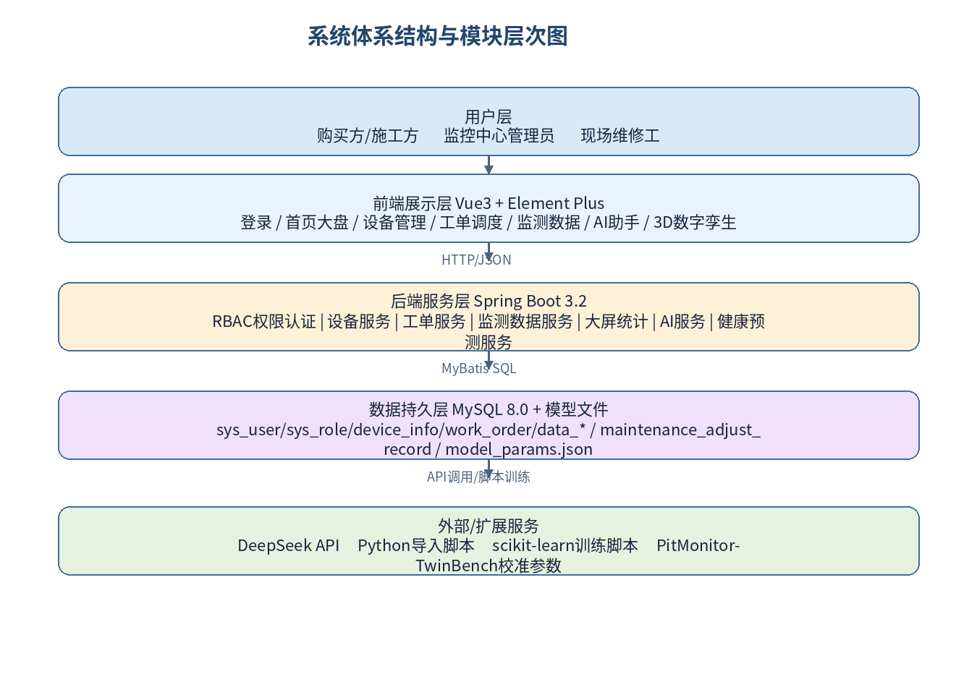
图 3-1 系统体系结构与模块层次图
系统采用典型前后端分离架构。用户通过浏览器访问 Vue 前端页面，前端通过 Axios 将请求发送到后端 REST API。后端 Spring Boot 负责认证授权、设备管理、工单流转、监测数据查询、首页统计、AI 服务调用和健康预测接口。MySQL 负责存储用户权限、设备、工单和监测时序数据。DeepSeek API、Python 数据导入脚本、scikit-learn 训练脚本和 calibration.json 作为外部/扩展服务，为智能分析、真实数据入库和模型训练提供支持。
表 3-1 程序模块划分
层次 | 模块 | 功能说明
用户层 | 购买方、监控中心、维修工 | 通过浏览器或移动端访问系统，完成报修、管理和维修任务。
前端展示层 | 登录、首页大盘、设备管理、工单调度、监测数据、AI 助手、3D 基坑模型 | 负责页面渲染、表单校验、表格展示、图表展示、3D 交互和路由权限控制。
接口通信层 | Axios request 封装 | 统一配置 baseURL、超时时间、Token 请求头和错误提示。
后端控制层 | Controller | 接收 HTTP 请求，解析参数，返回统一 Result 响应。
后端业务层 | Service | 处理设备、工单、监测、仪表盘、AI 和健康预测相关业务逻辑。
后端持久层 | Mapper + XML | 执行 SQL 查询、分页、插入和更新。
数据层 | MySQL 数据库与 model_params.json | 保存 RBAC、设备档案、维保工单、监测数据、调整记录和模型参数。
外部服务层 | DeepSeek API / Python 脚本 / calibration.json | 提供智能问答、预测解释、数据导入、模型训练和校准参数。

3.1.2 程序（模块）层次结构关系
系统模块之间的调用关系遵循“前端页面 → 前端 API 封装 → 后端 Controller → Service → Mapper → MySQL”的主链路。安全认证模块位于后端请求入口，通过 JWT 过滤器解析 Token 并将用户信息写入 SecurityContext；业务 Controller 可从上下文中获取当前用户和角色，并据此实现数据范围过滤。AI 模块作为扩展模块，可调用监测数据 Mapper 读取传感器数据，再调用 DeepSeekService 将数据转化为趋势预测和风险分析文本。健康预测模块读取 Python 脚本训练得到的模型参数，结合最新时序数据计算设备健康状态。
表 3-2 模块层次调用关系
调用关系 | 说明
Login.vue → auth.js → UserController.login | 登录页面调用认证接口，后端验证后返回 Token。
DeviceList.vue → device.js → DeviceController | 设备管理页面调用设备增删改查接口。
WorkOrder.vue → workorder.js → WorkOrderController | 工单页面调用创建、指派、开始、完成、验收等接口。
MonitorData.vue → monitor.js → MonitorController | 监测数据页面按传感器和时间范围查询时序数据。
MonitorData.vue → predict API → PredictController | 监测数据页面触发智能预测，展示健康度和剩余安全时间。
Dashboard.vue → dashboard.js → DashboardController | 首页大盘查询统计数据、告警趋势和待办工单。
FoundationPit3D.vue → 监测/预测数据 | 3D 模型页面展示传感器点位和健康状态。
AiChat.vue → ai.js → AiChatController → DeepSeekService | AI 助手页面调用大模型服务完成问答、检修和预测解释。
SecurityConfig/JwtAuthenticationFilter → Controller | 统一拦截请求并完成认证，保护需要登录的接口。

3.2 数据库设计
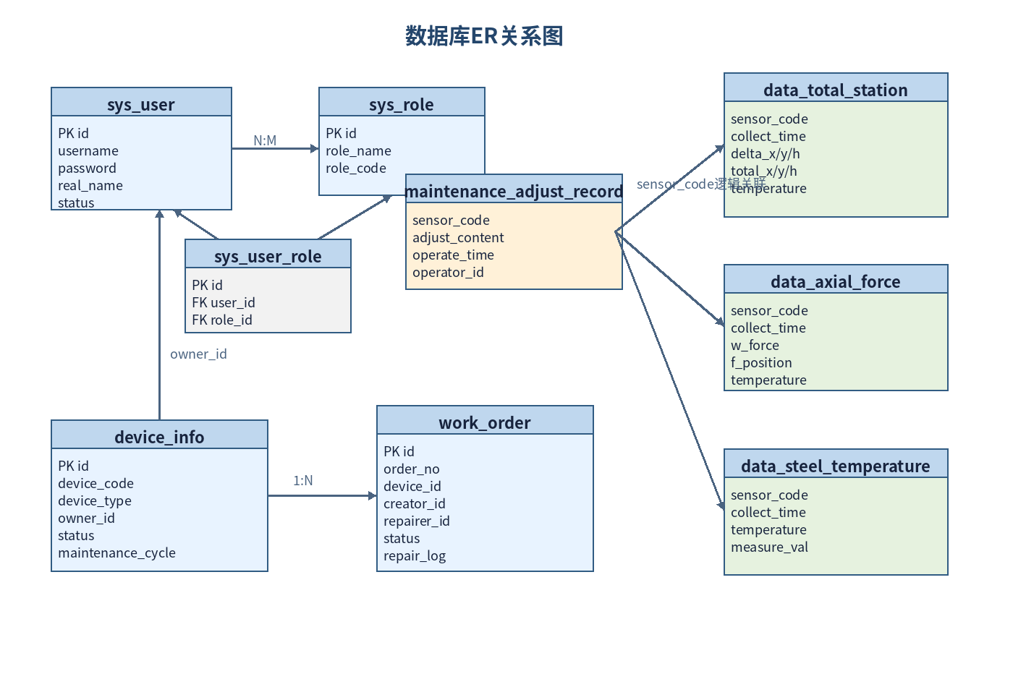
图 3-2 数据库 ER 关系图
系统数据库名称为 pit_safety_db，字符集为 utf8mb4。数据库设计围绕权限系统、设备档案、维保工单、真实监测数据和现场参数调整记录展开。RBAC 相关表负责用户登录和角色控制；设备档案表负责设备静态信息和生命周期状态；工单表负责维修过程流转；监测数据表保存真实传感器时序数据，按 sensor_code 和 collect_time 建立索引以提高查询效率；现场参数调整表用于记录轴力调整等运维行为。
表 3-3 数据库表设计
表名 | 中文名称 | 主要字段 | 说明
sys_role | 角色表 | id、role_name、role_code、create_time | 定义系统角色，如监控中心管理员、施工方购买用户、现场维修工程师。
sys_user | 用户表 | id、username、password、real_name、phone、status、create_time | 保存系统账号和加密密码。
sys_user_role | 用户角色关联表 | id、user_id、role_id | 实现用户与角色的多对多关联。
device_info | 基坑设备档案表 | id、device_code、device_name、device_type、owner_id、ip_grade、maintenance_cycle、status、create_time | 记录设备静态属性和生命周期状态。
work_order | 设备维保流转工单表 | id、order_no、device_id、creator_id、repairer_id、fault_desc、repair_log、status、create_time、update_time | 记录设备维修流转过程。
data_total_station | 全站仪位移时序数据表 | sensor_code、collect_time、delta_x、delta_y、delta_h、total_x、total_y、total_h、temperature | 保存全站仪位移和温度数据。
data_axial_force | 伺服轴力监测数据表 | sensor_code、collect_time、w_force、f_position、temperature | 保存伺服轴力计数据。
data_steel_temperature | 钢支撑温度监测数据表 | sensor_code、collect_time、temperature、measure_val | 保存钢支撑表面温度数据。
maintenance_adjust_record | 现场参数调整记录表 | sensor_code、adjust_content、operate_time、operator_id、create_time | 记录现场设备参数调整情况。

数据完整性与索引设计说明：sys_role.role_code、sys_user.username、device_info.device_code、work_order.order_no 均具有唯一性要求；sys_user_role 通过 user_id 和 role_id 组合唯一键避免重复授权；三类监测数据表均建立 sensor_code 与 collect_time 组合索引，便于按照传感器和时间范围进行分页查询；work_order 通过 device_id、creator_id 和 repairer_id 与设备和用户建立业务关联。
表 3-4 真实监测数据概览
数据表 | 数据量 | 说明
data_axial_force | 181,527 | 伺服轴力数据，覆盖 SP1、4P1、4P2 等轴力计。
data_steel_temperature | 122,127 | 钢支撑温度数据，覆盖多台温度传感器。
data_total_station | 46,622 | 全站仪位移数据，覆盖多个全站仪/测点。
maintenance_adjust_record | 1,449 | 轴力调整和现场参数调整记录。
device_info | 14 | 初始化设备档案。
合计 | 351,725 | 监测数据时间跨度约为 2025-12 至 2026-03。

3.3 用户界面设计
系统界面采用管理后台常见布局：登录成功后进入 Layout 框架，左侧为菜单栏，右侧为功能页面。前端根据用户角色显示不同菜单，普通用户无法看到未授权入口。主要页面包括首页大盘、设备管理、工单调度、监测数据、AI 助手和基坑 3D 模型。
表 3-5 用户界面设计
页面 | 主要内容 | 设计说明
登录页面 Login | 账号、密码输入框和登录按钮。 | 登录成功后保存 Token 和用户信息；失败时提示错误。
首页大盘 Dashboard | 设备状态统计、告警趋势、最近异常、待处理工单。 | 通过卡片、饼图和折线图快速展示系统总体状态。
设备管理 DeviceList | 设备列表、关键字筛选、状态筛选、新增/编辑/删除/状态切换。 | 管理员可维护设备档案；状态标签使用颜色区分正常、预警、故障和报废。
工单调度 WorkOrder | 工单列表、创建工单、指派、开始、完成、验收、取消。 | 按角色自动过滤数据；按钮根据工单状态和角色动态显示。
监测数据 MonitorData | 三类数据 Tab、传感器选择、时间范围、表格和曲线。 | 使用 ECharts 曲线和 dataZoom 支持时序数据缩放，并提供智能预测入口。
AI 助手 AiChat | 普通问答、检修助手、健康监测、趋势预测。 | 以结构化文本形式展示 AI 输出，便于维修工和管理员参考。
3D 基坑模型 FoundationPit3D | 基坑三维场景、传感器球、标签、健康度血条。 | 通过 Three.js 提供旋转、缩放和点击交互，增强答辩演示效果。

界面设计原则：第一，功能入口与用户角色匹配，避免普通用户看到无权限操作；第二，设备和工单以表格为核心展示，方便分页、搜索和状态查看；第三，关键操作提供提示信息和状态反馈；第四，首页大盘和监测数据页面强调可视化，帮助监控中心快速识别异常；第五，AI 结果以结构化文本形式展示，便于现场人员参考；第六，3D 模型页面突出“传感器位置—健康度—风险状态”的空间关联。

3.4 智能分析与健康预测算法设计
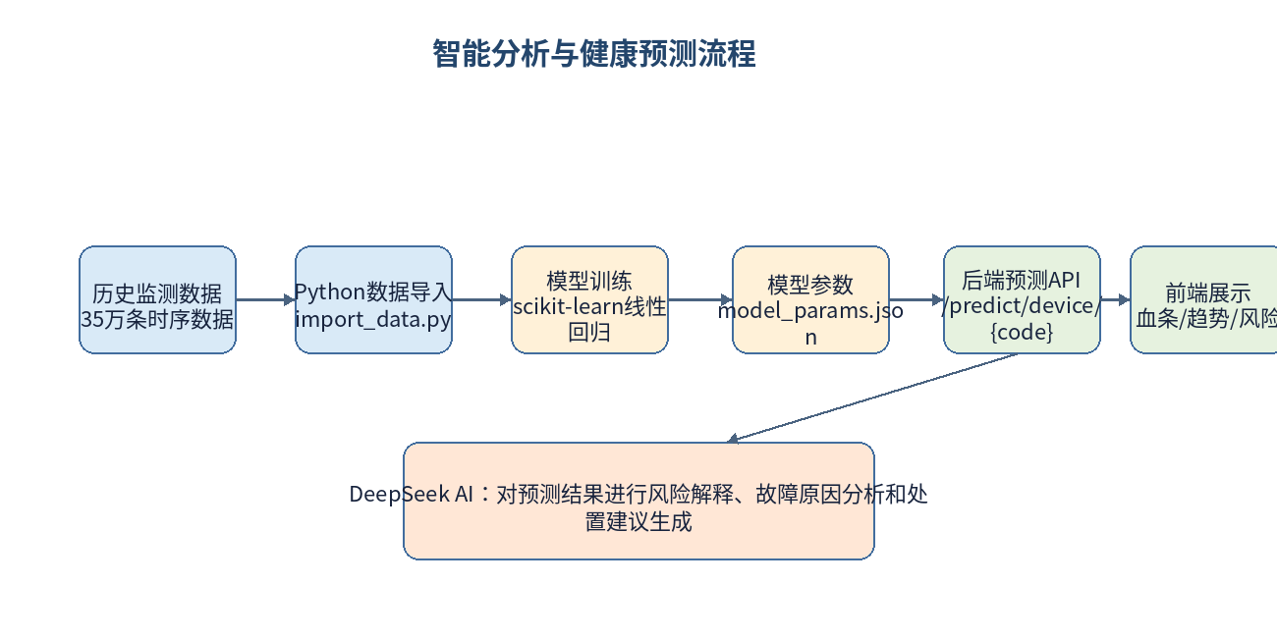
图 3-3 智能分析与健康预测流程图
项目最终版本实现了“AI 诊断 + 健康预测”双层智能能力。AI 诊断层通过 DeepSeek API 和系统提示词，根据故障描述或监测数据摘要输出异常原因、故障类别、排查步骤和维修建议；健康预测层通过 Python 脚本读取真实监测数据，使用 scikit-learn 线性回归拟合趋势，结合 calibration.json 中的校准阈值，计算每台设备的健康度百分比、预计剩余安全运行时间、趋势方向、平均误差和置信度，并输出到后端资源文件 model_params.json。
健康预测模块的设计思路如下：首先从 MySQL 中按 sensor_code 读取某类设备的历史监测序列；其次将采集时间转换为小时序列作为输入特征，将轴力、累计位移或温度作为目标值；然后按时间顺序切分训练集和验证集，训练线性回归趋势模型并计算 MAE；最后将当前值、趋势斜率、阈值、校准相关性和跳变次数等指标综合为健康度与剩余时间。该方案计算量小、解释性强，适合课程项目演示和答辩说明。
需要说明的是，当前 GitHub 仓库实现的健康预测算法为 scikit-learn 线性回归与校准参数结合的轻量模型，并非深度学习 LSTM 模型。后续若继续增强项目，可在现有 sql/train_model.py 和 backend/predict 接口基础上扩展 LSTM、GRU 或 Transformer 时间序列预测模型，使系统能够输出未来多个时间步的位移、轴力和温度预测曲线。
# 数据初始化与模型训练流程
mysql -u root -p -e "CREATE DATABASE IF NOT EXISTS pit_safety_db DEFAULT CHARACTER SET utf8mb4 COLLATE utf8mb4_unicode_ci;"
mysql -u root -p pit_safety_db < sql/init_schema.sql

pip3 install pandas openpyxl pymysql scikit-learn
python3 sql/import_data.py
mysql -u root -p pit_safety_db < sql/import_total_station.sql
mysql -u root -p pit_safety_db < sql/import_steel_temp.sql
mysql -u root -p pit_safety_db < sql/import_axial_force.sql
python3 sql/train_model.py
# 输出：backend/src/main/resources/model_params.json

4 测试分析报告

4.1 引言

4.1.1 编写目的
本测试分析报告用于记录基坑安全管理系统在课程项目完成阶段的测试目标、测试范围、测试执行情况、测试结果、缺陷与建议，为项目验收、课堂答辩和后续维护提供依据。报告读者包括课程教师、项目组成员以及后续维护人员。

4.1.2 项目背景
本项目来源于《JavaWeb 应用开发》期末综合项目考核。项目组以基坑工程安全管理为背景，基于 Spring Boot、Vue、MySQL、Three.js、DeepSeek API 和 Python 预测脚本设计并实现一个多角色、数据驱动、具备智能诊断能力的基坑安全管理系统，目标是通过信息化和智能化手段提升基坑设备管理效率、风险识别能力和维修闭环可追踪性。

4.1.3 定义
表 4-1 术语定义
术语/缩写 | 含义
RBAC | Role-Based Access Control，基于角色的访问控制。
JWT | JSON Web Token，用于前后端分离系统中的登录状态认证。
API | Application Programming Interface，前后端交互接口。
工单状态机 | 工单按照固定状态顺序流转的约束机制。
时序数据 | 按照时间顺序采集的传感器监测数据。
AI 检修助手 | 基于大模型接口，为维修工或管理员提供故障诊断建议的功能。
数字孪生 | 通过三维模型映射真实基坑、设备点位和健康状态的可视化展示方式。
健康预测 | 通过历史数据趋势和校准阈值预测设备健康度和剩余安全运行时间。

4.1.4 参考资料
• 《JavaWeb 应用开发》课程项目文档模板。
• 项目 GitHub 仓库：Real-Madrid-Club/FoundationPitSafetyManagement-System。
• 项目 README.md、后端源码、前端源码、SQL 初始化脚本、Python 数据导入与训练脚本。
• Spring Boot、Vue、Element Plus、MyBatis、MySQL、Three.js、ECharts、scikit-learn 等框架官方文档。

4.2 测试计划执行情况

4.2.1 测试项目
表 4-2 测试项目
测试项目 | 测试内容 | 测试目的
登录认证测试 | 使用 admin、buyer1、repairer1 和错误账号登录，检查 Token 保存和错误提示。 | 验证认证流程是否可用。
路由权限测试 | 未登录访问受限页面、普通角色访问管理员页面。 | 验证前端路由守卫和角色限制。
设备管理测试 | 设备列表、关键字筛选、状态筛选、新增、编辑、删除、状态切换。 | 验证设备档案 CRUD 能力。
工单流转测试 | 创建、指派、签到/开始维修、完成维修、验收、取消。 | 验证工单状态机是否正确。
角色数据隔离测试 | 购买方、维修工、管理员分别查看工单列表。 | 验证不同角色数据范围是否符合需求。
监测数据测试 | 按传感器编码和时间范围查询三类数据，查看表格和曲线。 | 验证监测数据模块可用性。
首页大盘测试 | 设备统计、告警趋势、最近异常和待处理工单。 | 验证统计展示接口。
AI 功能测试 | 普通问答、检修助手、健康监测、趋势预测；测试 API Key 未配置场景。 | 验证 AI 接口正常调用和异常提示。
健康预测测试 | 训练模型生成 model_params.json，前端点击智能预测查看健康度和剩余时间。 | 验证预测模型和后端接口可用。
3D 数字孪生测试 | 进入基坑模型页面，旋转、缩放、点击传感器，查看健康度血条。 | 验证 3D 可视化演示能力。
数据导入测试 | 执行 import_data.py 并导入 import_*.sql 文件。 | 验证真实数据能够进入数据库并被系统查询。

4.2.2 测试机构和人员
测试由 Real-Madrid-Club 项目小组完成。测试人员包括组长、前端开发、后端开发、文档与模型算法成员。测试环境为 Windows 本地开发环境，后端运行在 8081 端口，前端运行在 5173 端口，数据库为本地 MySQL 8.0，AI 功能依赖 DeepSeek API Key。
表 4-3 测试人员分工
成员 | 主要测试内容
胡昱璠 | 系统整体联调、AI 模块、3D 模型、健康预测算法和 Code Review。
袁梓昊 | RBAC 权限、监测数据 API、大屏统计 API、JWT 认证和 Spring Security。
吴博 | 设备管理 CRUD、工单全链路 API、角色数据隔离和状态机 SQL。
胡智慧 | 前端页面、ECharts 图表、角色隔离 UI、API 封装和前后端联调。
罗志林 | 数据入库、期末文档、集成测试、3D 模型处理算法和模型算法说明。

4.2.3 测试结果
表 4-4 测试结果汇总
编号 | 测试项目 | 实测结果 | 问题及处理
T01 | 登录认证测试 | admin、buyer1、repairer1 可正常登录；错误密码提示失败。 | 通过。
T02 | 权限与路由测试 | 不同角色登录后菜单和可操作按钮不同，未登录访问被拦截。 | 通过；后续可增加更细粒度后端注解。
T03 | 设备管理测试 | 设备列表、筛选、新增、编辑、状态切换正常。 | 通过。
T04 | 工单流转测试 | buyer1 创建工单，admin 派单，repairer1 维修，buyer1 验收流程可完成。 | 通过；演示时建议使用不同浏览器同时登录。
T05 | 监测数据测试 | 三类数据可按传感器和时间范围查询，曲线可缩放。 | 通过；大数据量查询需注意时间范围。
T06 | 首页大盘测试 | 统计卡片、告警趋势和待处理工单可展示。 | 通过。
T07 | AI 功能测试 | 配置 API Key 后可获取诊断建议；未配置时可提示异常。 | 基本通过；依赖外部 API 和网络。
T08 | 健康预测测试 | 训练脚本可生成模型参数，智能预测返回健康度、趋势和剩余时间。 | 通过；当前为线性回归模型，后续可升级 LSTM。
T09 | 3D 数字孪生测试 | 基坑模型可加载，支持旋转、缩放和传感器健康状态展示。 | 通过；部分低性能设备加载较慢。
T10 | 数据导入测试 | SQL 初始化和 35 万余条监测数据导入后可被监测页面查询。 | 通过；导入顺序需按 README 执行。

4.3 软件需求测试结论
经过测试，系统主要需求均已得到验证：三角色登录与权限隔离、设备档案管理、工单闭环流转、真实监测数据查询、首页数据大盘、AI 检修/预测分析、健康预测模型和 3D 数字孪生展示均可用于课程项目演示。局限性主要体现在：AI 功能依赖外部 API Key 和网络环境；预测模型当前为轻量线性回归而非生产级深度学习模型；移动端和弱网离线能力尚未作为核心目标实现。

4.4 评价

4.4.1 软件能力
经过测试，系统已具备课程项目所需的核心能力：多角色登录与权限控制、设备档案管理、工单闭环流转、监测数据查询、首页数据看板、AI 辅助检修/趋势预测、健康度预测和 3D 数字孪生展示。系统前后端分离结构清晰，数据库设计覆盖核心业务对象，能够支撑基坑设备维保与风险监测场景下的信息化管理需求。

4.4.2 缺陷和限制
• 智能派单目前主要体现为管理员指派和状态机校验，若要达到生产级智能调度，还需结合维修工实时位置、技能标签和负载评分实现推荐算法。
• AI 功能依赖第三方 API Key、网络环境和调用额度，演示前需要提前配置并进行连通性测试。
• 健康预测当前采用线性回归和校准阈值，具有较强可解释性，但对复杂非线性趋势的拟合能力有限。
• 移动端适配和离线缓存能力仍有提升空间，现场维修工在弱网环境下可能需要离线保存维修日志。
• 3D 数字孪生目前侧重演示与状态展示，后续可进一步与实时数据、报警动画和历史曲线联动。
• 后端接口可进一步增加更细粒度的权限注解、参数校验和统一异常处理。

4.4.3 建议
• 补充 Swagger/OpenAPI 或 Apifox/Postman 接口文档，便于前后端联调和答辩说明。
• 为核心接口编写单元测试或 Postman 测试集合，提高回归测试效率。
• 在设备列表和工单列表中增加导出功能，方便形成维保台账。
• 完善智能派单算法，基于维修工空闲状态、技能匹配、距离和历史维修效率进行综合评分。
• 将健康预测模型升级为 LSTM/GRU 或 Transformer 时序模型，输出未来多时间步预测曲线。
• 增强数字孪生展示能力，将设备状态、监测曲线、风险等级和工单状态与三维模型联动展示。

4.4.4 测试结论
综合需求覆盖情况、功能测试结果和系统演示效果，基坑安全管理系统已完成课程项目要求的主要功能，并在传统 Java Web 管理系统基础上加入真实监测数据、AI 故障诊断、健康预测和 3D 数字孪生展示。系统能够支持设备档案维护、故障报修、工单调度、现场维修、验收归档、监测数据查询和智能分析等核心业务流程，具备较完整的课程项目验收价值和答辩展示效果。

附录：项目核心接口清单
表 A-1 核心接口清单
模块 | 接口 | 方法 | 说明
认证 | /api/auth/login | POST | 用户登录，返回 Token 和用户信息。
用户 | /api/auth/users | GET/POST/PUT/DELETE | 用户列表、新增、修改和删除。
设备 | /api/device/list | GET | 分页查询设备档案。
设备 | /api/device/add | POST | 新增设备。
设备 | /api/device/status | PUT | 修改设备状态。
工单 | /api/work-order/list | GET | 按角色和条件查询工单。
工单 | /api/work-order/create | POST | 创建故障报修工单。
工单 | /api/work-order/{id}/assign | PUT | 管理员指派维修工。
工单 | /api/work-order/{id}/start | PUT | 维修工开始处理。
工单 | /api/work-order/{id}/complete | PUT | 维修工提交维修日志。
工单 | /api/work-order/{id}/accept | PUT | 购买方或管理员验收。
监测 | /api/monitor/total-station | GET | 查询全站仪位移数据。
监测 | /api/monitor/axial-force | GET | 查询伺服轴力数据。
监测 | /api/monitor/steel-temperature | GET | 查询钢支撑温度数据。
监测 | /api/monitor/sensors | GET | 获取传感器列表。
大盘 | /api/dashboard/stats | GET | 设备状态统计。
大盘 | /api/dashboard/alert-trend | GET | 告警趋势数据。
AI | /api/ai/chat | POST | 普通问答。
AI | /api/ai/maintenance | POST | 检修助手。
AI | /api/ai/health-monitor | POST | 健康监测分析。
AI | /api/ai/predict | POST | 趋势预测。
预测 | /api/predict/device/{code} | GET | 设备健康度与剩余安全时间预测。

附录：项目启动与演示流程
项目演示建议按照 README 中的顺序进行：初始化数据库、导入监测数据、训练健康预测模型、配置 DeepSeek API Key、启动后端、启动前端，并使用三类角色账号进行演示。
# 1. 初始化数据库
mysql -u root -p -e "CREATE DATABASE IF NOT EXISTS pit_safety_db DEFAULT CHARACTER SET utf8mb4 COLLATE utf8mb4_unicode_ci;"
mysql -u root -p pit_safety_db < sql/init_schema.sql

# 2. 导入监测数据
pip3 install pandas openpyxl pymysql scikit-learn
python3 sql/import_data.py
mysql -u root -p pit_safety_db < sql/import_adjust.sql
mysql -u root -p pit_safety_db < sql/import_total_station.sql
mysql -u root -p pit_safety_db < sql/import_steel_temp.sql
mysql -u root -p pit_safety_db < sql/import_axial_force.sql

# 3. 训练健康预测模型
python3 sql/train_model.py

# 4. 启动后端与前端
cd backend && ./mvnw spring-boot:run
cd frontend && npm install && npm run dev

表 A-2 演示账号
账号 | 密码 | 角色 | 建议演示内容
admin | 123456 | 监控中心管理员 | 首页大盘、设备管理、监测数据、3D 模型、AI 助手、派单。
buyer1 | 123456 | 施工方购买用户 | 创建报修工单、查看个人工单、验收维修结果。
repairer1 | 123456 | 现场维修工程师 | 接收工单、开始维修、填写维修日志。

推荐答辩演示路线：登录 admin 查看首页大盘；进入设备管理查看 14 台设备档案；进入监测数据页面选择“伺服轴力”Tab 和 SP1 传感器，查看时序曲线并点击智能预测；进入 3D 基坑模型页面旋转/缩放模型并查看传感器健康度；进入 AI 助手页面进行健康监测或故障诊断；最后用 buyer1、admin、repairer1 三个账号演示完整工单协作流程。

